**CHƯƠNG 3: THIẾT KẾ MẠCH ĐIỀU KHIỂN**

## 3.1 Hệ thống điều khiển của Robot con:

### 3.1.1 Thống kê các tín hiệu vào ra:

**Bảng 3.1. Các tín hiệu vào của hệ thống điều khiển Robot con:**

|  |  |  |  |
| --- | --- | --- | --- |
| **STT** | **Tên gọi** | **Số lượng tín hiệu** | **Chức năng** |
| 1 | Công tắc hành trình | 2 | Xác định góc ban đầu của hai tay kẹp |
| 2 | Công tắc hành trình | 2 | Xác định vị trí cột |
| 3 | Công tắc hành trình | 2 | Xác định cử hành trình của cơ cấu leo thang |
| 4 | Encorder | 4 | Xác định góc quay tay kẹp |
| 5 | Công tắc hành trình | 2 | Giao tiếp giữa robot mẹ và robot con |

Bảng 3.2. Các tín hiệu ra của hệ thống điều khiển Robot con:

|  |  |  |  |
| --- | --- | --- | --- |
| **STT** | **Tên gọi** | **Số lượng tín hiệu** | **Chức năng** |
| 1 | Tín hiệu điều khiển động cơ | 6 | Điều khiển động cơ quay tay kẹp và động cơ leo thang |
| 2 | Tín hiệu điều khiển Van khí nén | 5 | Điều khiển cơ cấu kẹp, cơ cấu vương cánh tay và đuôi của robot |

**Thống kê: có 12 tín hiệu vào và 11 tín hiệu ra.**

### 

### 3.1.2 Sơ đồ khối hệ thống điều khiển

**Phân tích thiết kế mạch**

* Các tín hiệu vào: bao gồm có 12 tín hiệu vào. Trong đó, các tín hiệu từ công tắc hành trình, nút nhấn là các tín hiệu xác định trạng thái mức cao hay thấp bao gồm 8 tín hiệu, tín hiệu từ encorder để xác định chiều và góc quay bao gồm 4 tín hiệu .
* Phần mạch công suất: bao gồm 1 mạch điều khiển 2 động cơ lép.
* Ngoài ra còn có module điều khiển van điện từ.
* Phần mạch điều khiển trung tâm: có nhiều phương án để lựa chọn bộ điều khiển, ở đây ta chọn vi điều khiển PIC18F4431 làm bộ điều khiển trung tâm. Họ này có nhiều tính năng vượt trội so với họ vi điều khiển 8051 thường dùng như tốc độ xử lý nhanh, có tích hợp ADC, Eeprom…

**Sơ đồ khối mạch điều khiển**

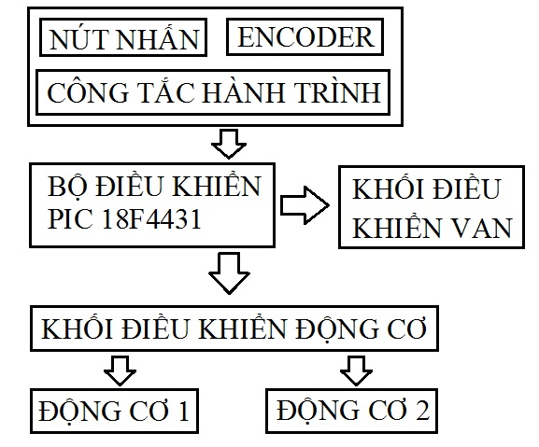

*Hình 3.1. Sơ đồ khối mạch điều khiển Robot con.*

## 3.2 Thiết kế và tính toán mạch

**Khối nguồn:**

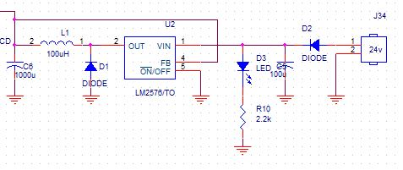

Dùng nguồn 7,5V - 35V vào IC ổn áp LM2576. Nguồn 5v cho vi điều khiển

- Tụ C5 lọc điện áp đầu vào

- Tụ C6 lọc điện áp ra

- IC LM2576 ổn áp cho ra 5v vào vi điều khiển.

Led báo nguồn vi điều khiển có dòng định mức I = 10mA nên trở của đèn 330ohm

**Khối điều khiển:**

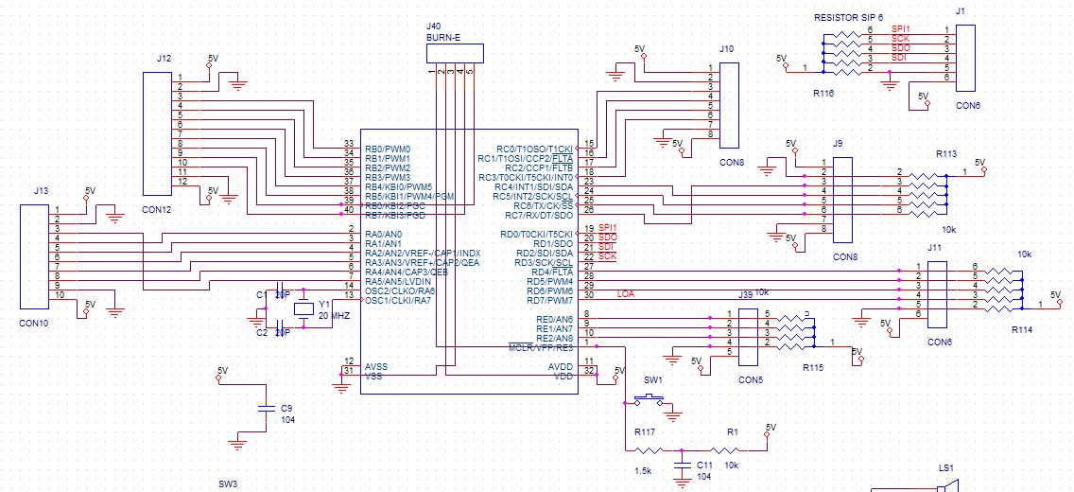

Sử dụng IC 18F4431 ( họ của PIC )

- 35 chân vào ra

- Sử dụng thạch anh 20 MHz

- Các nút nhấn làm đầu vào

- Chân số 1(reset) vào khối reset.

**Khối công suất cho hai động cơ quay cánh tay:**

Sử dụng IC cầu H chuyên dụng LMD18201 của Hãng Texas Instruments:

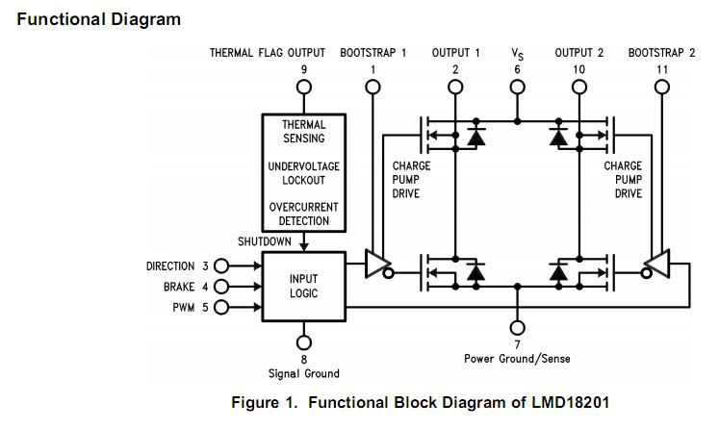

Sơ đồ khối IC LMD18201

* Dòng max của ic khác lớn 6A
* Kích thước nhỏ gọn
* Mạch điện thiết kế đơn giản
* Dải đáp ứng điện áp rộng từ 12V đến 55V
* Giá thành rẻ

Nguyên lí hoạt động của IC:

Đầu tiên ta kéo chân BRAKE của IC xuống 0V để cho phép IC hoạt động, sau đó cấp xung vào chân PWM của IC động cơ sẽ quay và muốn đảo chiều động cơ ta thay đổi mức trên chân DIRECTION điện áp.

Sơ đồ nguyên lý mạch công suất:

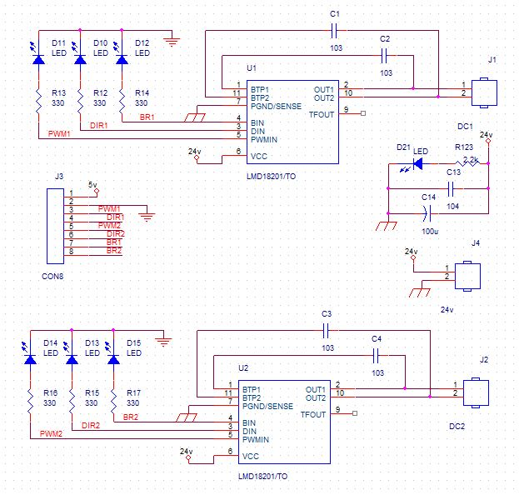

**Khối công suất cho hai động cơ leo cầu thang:**



* Mạch được thiết cho 2 động cơ đảo chiều.

- Mạch được mắc theo nguyên tắc kéo đẩy của 2 BJT A1015, C1815. Khi có nguồn kích từ chân B của C1815 thì fet dẫn làm cho động cơ hoạt động và khi không kích thì điện áp còn dư của fet sẽ còn và làm gây nóng fet vì vậy A1015 lúc này sẽ bị fet xã hết điện áp và fet hoạt động ổn định

- Diode D23 dùng để bảo vệ vi điều khiển khi kích, mở đúng chiều.

- Trở R330 dùng để hạn dòng kích đúng sườn kích của fet

- Dùng transistor hiệu ứng trường MOSFET IRF540N có khả năng chịu dòng 19A, điều khiển bằng dòng trên ngõ vào G.

**Khối mạch kích van:**

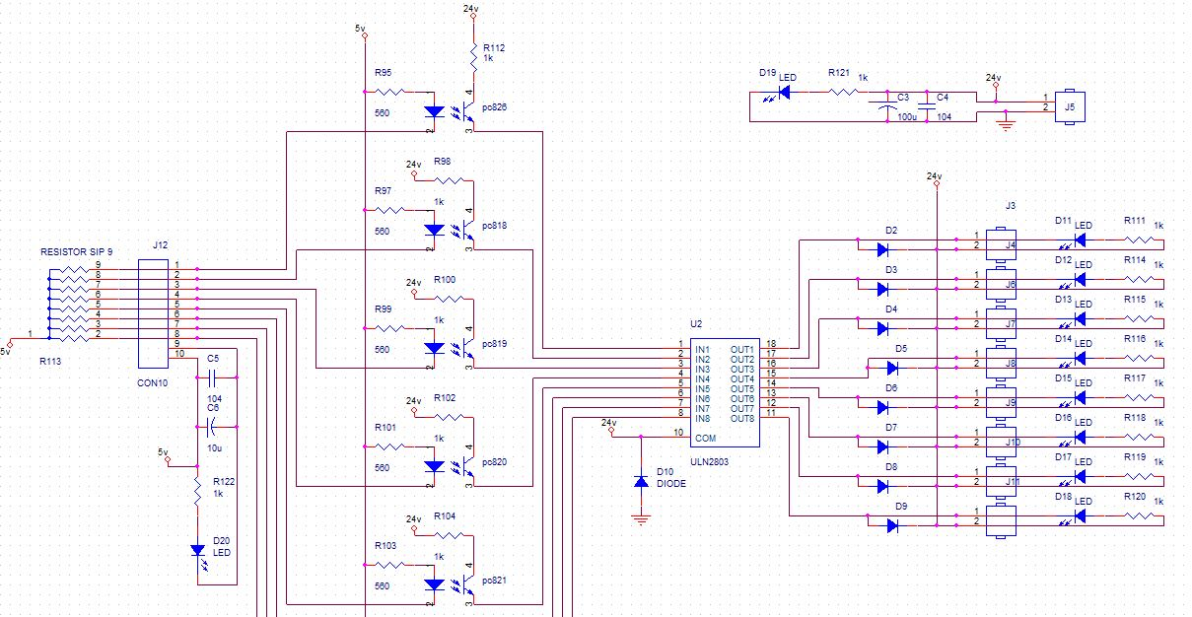

- Sử dụng opto để cách ly động lực và điều khiển.

- Dùng IC ULN2803 để kích van hoạt động.